Практическая работа №2. Выполнила: Кравцова А.Е

1)Загружаем csv-файл. Указываем путь к файлу.

Рис.1 Создание файла

Рис.2 Установка разделителя и предварительный просмотр

2)Выбираем тип поля.

Рис.3 Настройка типа данных полей

3) Файл загружен

Рис.4 Полученный файл

4)Аналогично загружаем второй csv-файл

Рис.5 Файлы для соединения

5)Добавляем компонент T-map для соединения файлов.

Рис.6 Добавление компонента Tmap

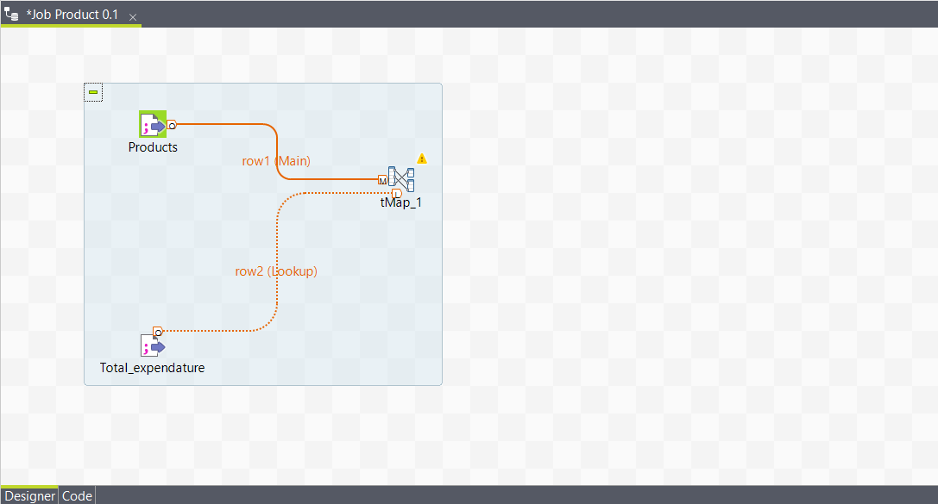

Рис. 7 Создание связи

6) Устанавливаем тип объединения(внутренне).

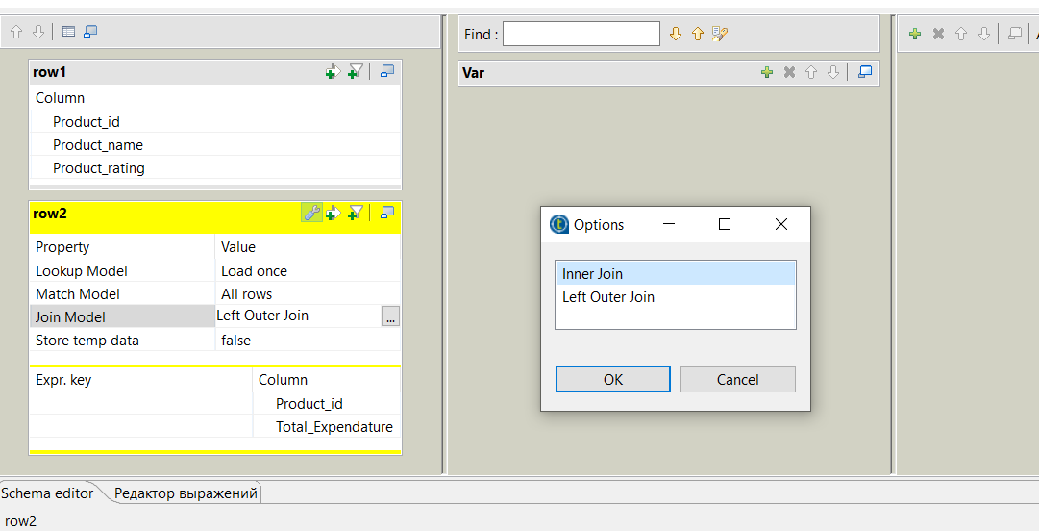

Рис.8 Тип объединения

7)Выбираем поле, по которому объединяем файлы

Рис.9 Поле для объединения

8)Создаем файл с объединенными данными

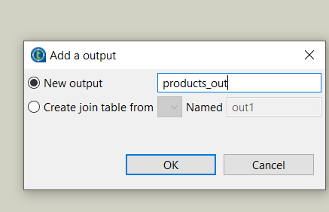

Рис.10 Создание файла с объединенными данными

9)Выбираем необходимые поля

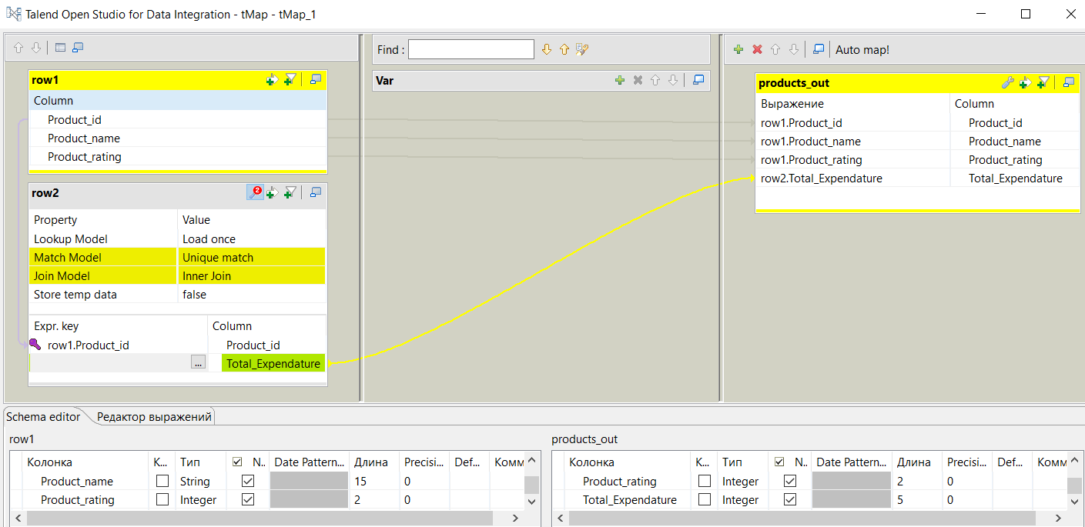

Рис.11 Выбор необходимых полей

10)Делаем вывод файла и выбираем путь сохранения.

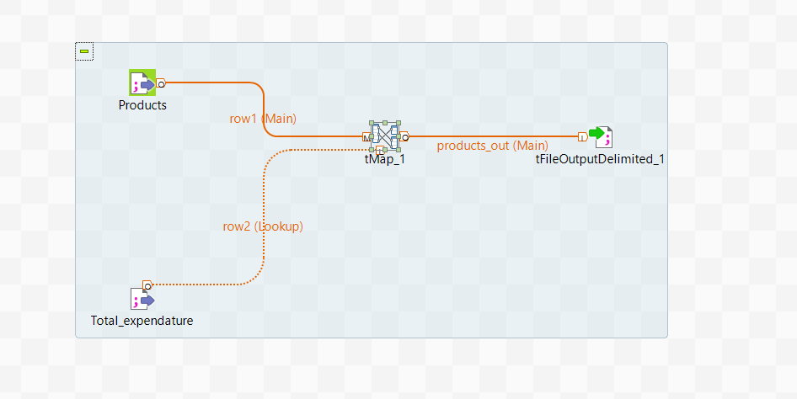

Рис.12 Вывод файла

Рис.13 Выбор путя для сохранения